TEHNISKĀ SPECIFIKĀCIJA/ TECHNICAL SPECIFICATION Nr. TS 1903.003 v1

Bojājuma virziena uzrādītājs (BVU) ar GSM modemu vidsprieguma tīkla gaisvadu līnijām (GVL)/

Fault passage indicator with GSM modem for medium voltage network overhead lines
Nr./ No | Apraksts/ Description | Minimāla tehniskā prasība/ Minimum technical requirement | Piedāvātā produkta konkrētais tehniskais apraksts/ Specific technical description of the offered product | Avots/ Source | Piezīmes/ Remarks
Vispārīgā informācija/ General information
 | Ražotājs (nosaukums, atrašanās vieta)/ Manufacturer (name and location) | Norādīt informāciju/ Specify
 | 1903.003 BVU GVL vidsprieguma tīklam ar GSM modemu/ Fault passage indicator with GSM modem for medium voltage network overhead lines | Norādīt pilnu preces tipa apzīmējumu/ Specify type reference
 | Preces marķēšanai pielietotais EAN kods, ja precei tāds ir piešķirts/ The EAN code used to mark the product, if such has been assigned | Norādīt vērtību/Specify value
 | Norādīt vai, izmantojot EAN kodu, ražotājs piedāvā iespēju saņemt digitālu tehnisko informāciju par preci (tips, ražotājs, tehniskie parametri, lietošanas instrukcija u.c.)/  Specify whether when using the EAN code, the manufacturer offers the possibility to receive digital technical information about the product (type, manufacturer, technical parameters, instructions for use, etc.) | Norādīt informāciju/Specify value
 | Parauga piegādes laiks tehniskajai izvērtēšanai (pēc pieprasījuma), darba dienas/ Delivery time for sample technical check (on request), working days | Norādīt vērtību/ Specify
Dokumentācija/ Documentation
 | Ir iesniegts preces attēls, kurš atbilst sekojošām prasībām/  An image of the product that meets the following requirements has been submitted:  - ".jpg" vai “.jpeg” formātā;/.jpg or .jpeg format  - izšķiršanas spēja ne mazāka par 2Mpix;/ resolution of at least 2Mpix;  - ir iespēja redzēt visu produktu un izlasīt visus uzrakstus uz tā;/ the complete product can be seen and all the inscriptions on it can be read;  - attēls nav papildināts ar reklāmu/ the image does not contain any advertisement | Atbilst/ Confirm
 | Oriģinālā lietošanas instrukcija sekojošās valodās/ Original instructions for use in the following languages | LV or EN
Vides nosacījumi/ Environmental conditions
 | Minimālā darba temperatūra/ Lowest working teperature | -25°C
 | Maksimālā darba temperatūra/ Highest temperature | +70°C
 | Aizsardzība pret putekļiem un ūdeni/ Dust and water protection | IP55
Tehniskā informācija/ Technical information
 | Sistēmas spriegums/ System voltage | 20 kV
 | Frekvence/ Frequency | 50 Hz
 | Neitrāles veids: izolēts / Neutral mode: isolated | Atbilst/ Confirm
 | Neitrāles veids: kompensēta/ Neutral mode: compensated with Peterson coil | Atbilst/ Confirm
 | Īsslēguma noteikšana/ Short circuit detection | Atbilst/ Confirm
 | Zemesslēgums noteikšana/ Earth fault detection: | Atbilst/ Confirm
 | Zemesslēguma jūtība/ Earth fault sensitivity | 2,5 ÷ 50 A
 | Īsslēguma relatīvais strāvas pieaugums/ Short circuit relative current increase | (dI/dt) = 100, 200 %
 | Īsslēguma absolūtais slieksnis/ Short circuit absolute treshold | 50 ÷ 1000 A
 | Iestatījumu konfigurācija uz vietas izmantojot programnodrošinājumu / Setting configuration locally via software | Atbilst/ Confirm
 | Iestatījumu konfigurācija attālināti izmantojot GSM / Setting configuration remotely via GSM | Atbilst/ Confirm
 | Instalācijas adaptācija uz vietas izmantojot programnodrošinājumu / Installation adaptation locally via software | Atbilst/ Confirm
 | Instalācijas adaptācija attālināti izmantojot GSM / Installation adaptation remotely via GSM | Atbilst/ Confirm
 | GPS pozicionēšana uz pieprasījumu izmantojot GSM/ GPS positioning on personal request via GSM | Atbilst/ Confirm
 | Strāvas lēciena bloķēšanas laiks/ Blocking time for inrush | 5 s
Indikācija/ Indication
 | Pastāvošs bojājums/ permanent fault | LED
 | Pārejošs bojājums/ transient fault | LED
 | Zema baterijas kapacitāte/ low battery | LED
Atiestatīšana/ Reset
 | Pēc sprieguma atjaunošanās/ After voltage restore | Atbilst/ Confirm
 | Pēc laika/ timer diapason | 1,5 ÷ 6 h
Inikatora baterija/ Indicator battery
 | Baterijas tips/ battery type | Litija/ Lithium
 | Baterijas ražotājs un tipa apzīmējums/ battery producer and type | Norādīt vērtību/ Specify
 | Baterijas spriegums/ battery voltage | 3,6 V
 | Baterijas kapacitāte/ battery capacity | 13 Ah
 | Bateriju dzīvescikls, gados/ batteries lifetime, years | 6
 | Baterijas iekšējā uzraudzība/ Internal battery monitoring | Atbilst/ Confirm
Korpusa konstrukcija/ Housing construction
 | Augstas stiprības plastmasa/ High strength plastic | Atbilst/ Confirm
 | UV noturība/ UV resistant | Atbilst/ Confirm
 | Uguns slāpētājs/ Flame retardant | Atbilst/ Confirm
GSM modems/ GSM modem
 | Modema tips/ Modem type | GSM
 | Komunikācija ar sistēmu/ Communication with system | SMS
 | Attālināta bojājuma indikācija/ Remote fault indication | SMS
 | Pašpārbaudes signāls, programmējams intervāls/ Self monitoring (heartbeat signal), programmable interval | 1x 24 h
 | Iestatījumu konfigurācija uz vietas izmantojot programnodrošinājumu / Setting configuration locally via software: | Atbilst/ Confirm
 | Iestatījumu konfigurācija attālināti izmantojot GSM / Setting configuration remotely via GSM | Atbilst/ Confirm
 | Bateriju tips/ Batteries type | Litija/ Lithium
 | Bateriju ražotājs/ Batteries producer | Norādīt vērtību/ Specify
 | Bateriju spriegums un kapacitāte/ Batteries voltage and capacity | 3,6 V
 | Bateriju kapacitāte/ Batteries capacity | 13 Ah
 | Bateriju dzīvescikls, gados/ Batteries lifetime, years | 6
 | Baterijas iekšējā uzraudzība/ Internal battery monitoring | Atbilst/ Confirm
 | Moduļa izvietojums indikatora korpusā/ Module placement inside indicator body | Atbilst/ Confirm
Montāža/ Mounting
 | Montējams uz koka balsta/ Mounting to wood pole | Atbilst/ Confirm
 | Montāžas attālums no zemes/ Mounting distance from earth | 3 m
Komplektācija/ Accessories
 | Konfigurēšanas programmatūras aktuālā versija/ Actual version of configuration software | Norādīt vērtību/ Specify
 | Savienošanas vads ar datoru (pēc pieprasījuma)/ Connection wire with computer (on request) | Norādīt vērtību/ Specify
Attēliem ir informatīvs raksturs/ The images are informative

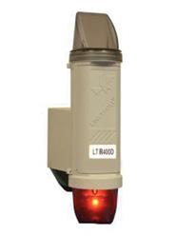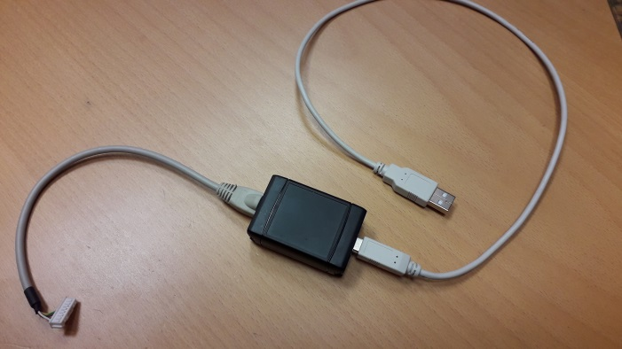

1.att. Bojājuma virziena uzrādītājs/ Fault passage indicator 2.att. Savienošanas vads ar datoru/ Connection wire with computer

Precīzs avots, kur atspoguļota tehniskā informācija (instrukcijas nosaukums un lapaspuse)/ The exact source of technical information (data sheet title and page)
“Sadales tīkls” materiālu kategorijas nosaukums un numurs/ Name and number of material category of AS “Sadales tīkls”

